D FLIP FLOP – ASYNC
Nội dung
Giới thiệu 1
D flip-flop – async là gì? 1
Ứng dụng cơ bản 1
Nguyên lý hoạt động 2
Bảng chân trị (Truth Table) 3
Biểu thức logic 3
Sơ đồ mạch logic 3
Mô phỏng/Thực nghiệm 4

Giới thiệu

D flip-flop – async là gì?
D flip-flop là mạch logic tuần tự cơ bản, có đầu vào dữ liệu 'D' được dẫn đến đầu ra 'Q' theo cạnh xung nhịp. Ngoài ra, D flip-flop giữ giá trị đầu ra cho đến chu kỳ xung nhịp tiếp theo. Do đó, nó được gọi là mạch bộ nhớ kích hoạt cạnh, lưu trữ một bit duy nhất.
D flip-flop bất đồng bộ được kích hoạt cạnh dương của xung clock và có chế độ active-low reset bất đồng bộ. Ngay khi reset được kích hoạt, đầu ra sẽ được reset.

Ứng dụng cơ bản
Các ứng dụng chính bao gồm điều khiển hệ thống real-time, khởi tạo quy trình và phục hồi lỗi. Chúng cũng rất cần thiết để đồng bộ hóa dữ liệu từ các nguồn bất đồng bộ, mặc dù cần phải cẩn thận để tránh trạng thái bất ổn định khi reset được gỡ bỏ gần cạnh xung nhịp.

Nguyên lý hoạt động
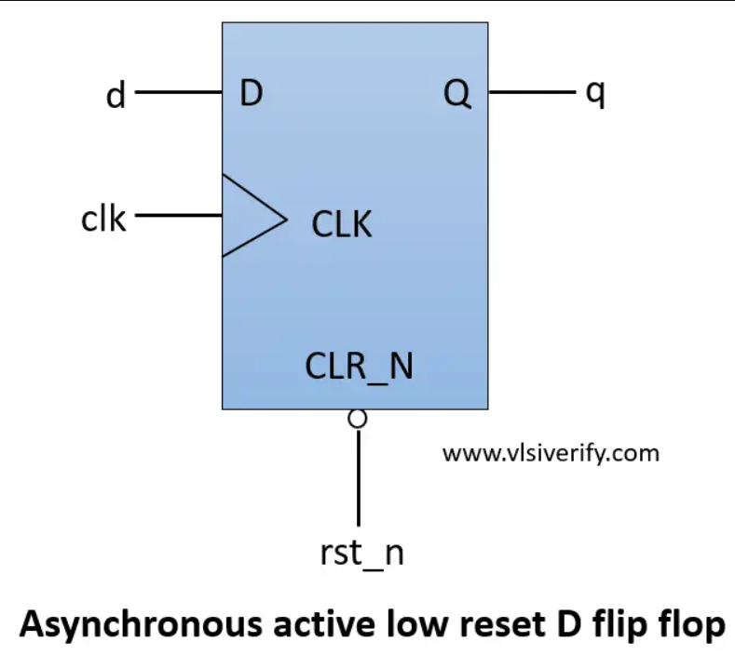
- Đầu vào: 2 input (D, CLK).
- Đầu ra: 1 output (D).

Bảng chân trị (Truth Table)
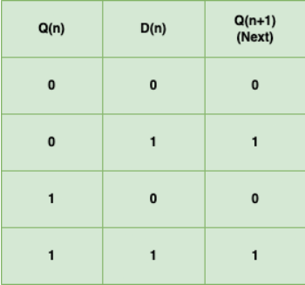

Biểu thức logic
- Q(n+1) = Dn

Sơ đồ mạch logic
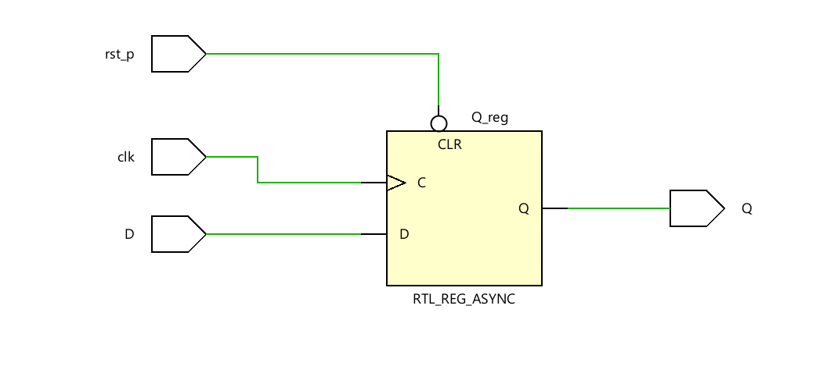

Mô phỏng/Thực nghiệm
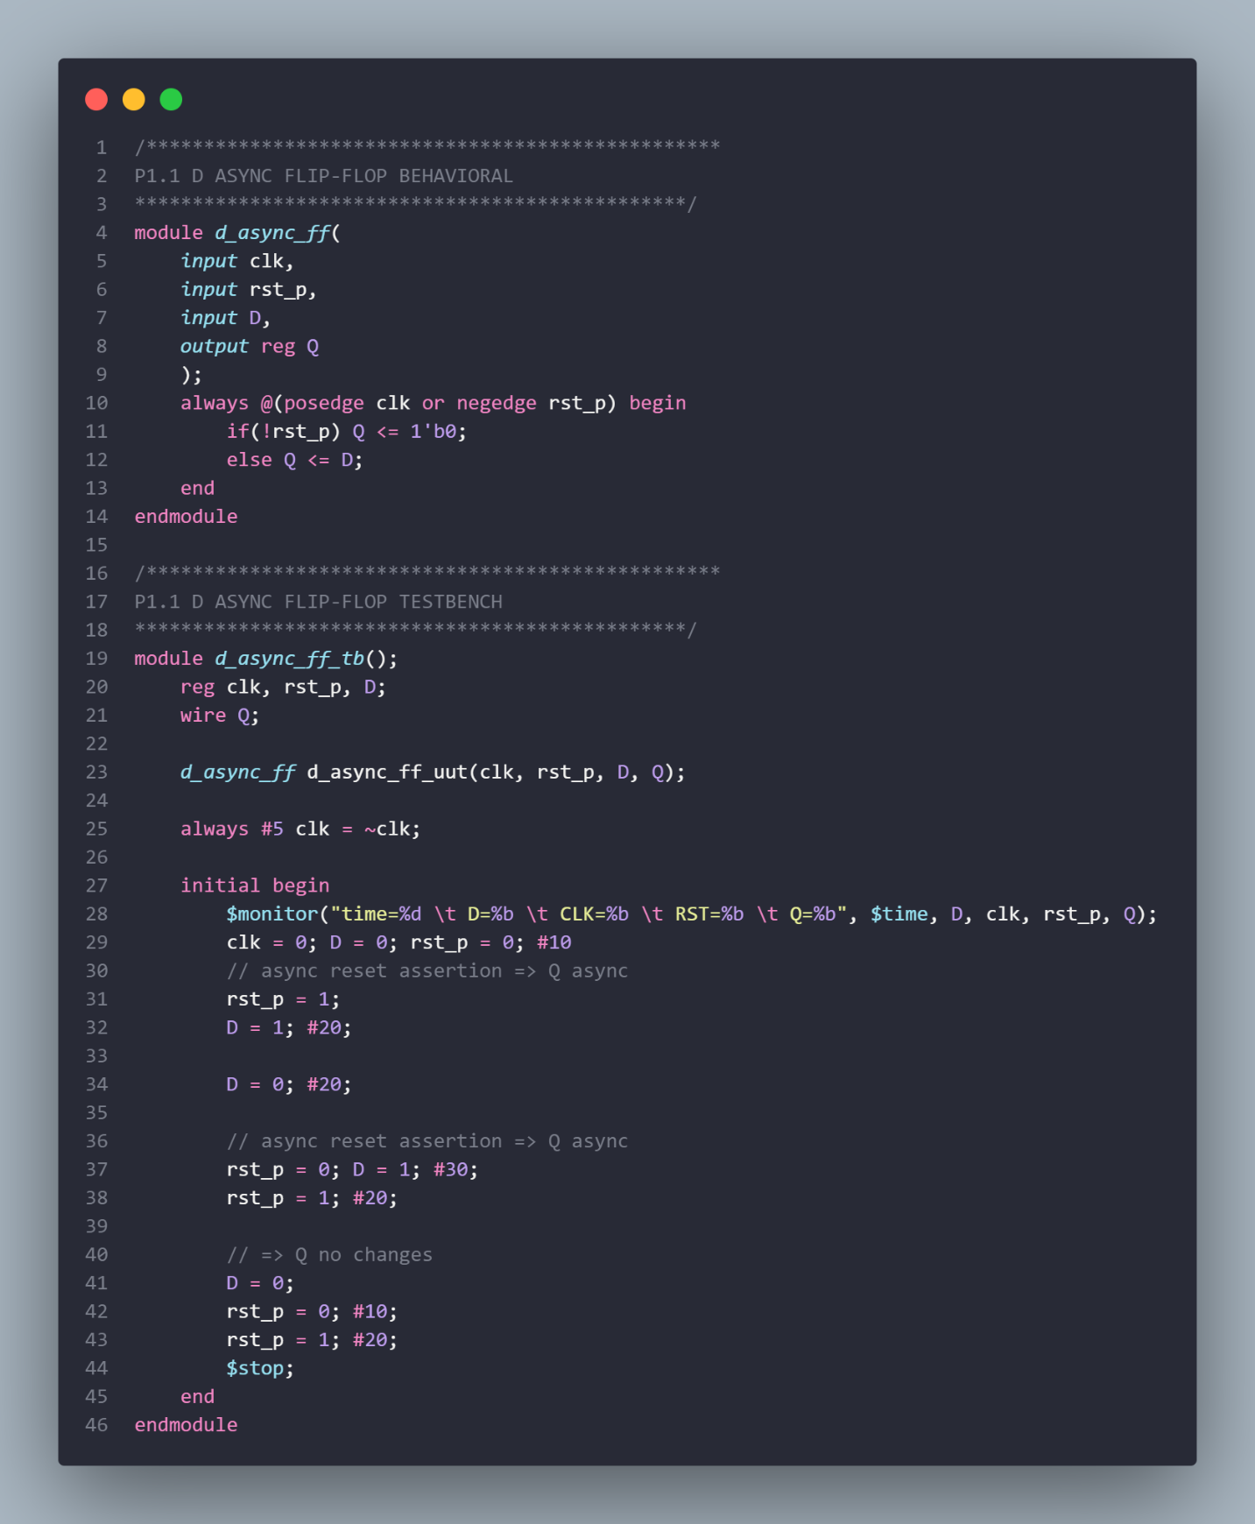
Mô phỏng bằng Verilog.
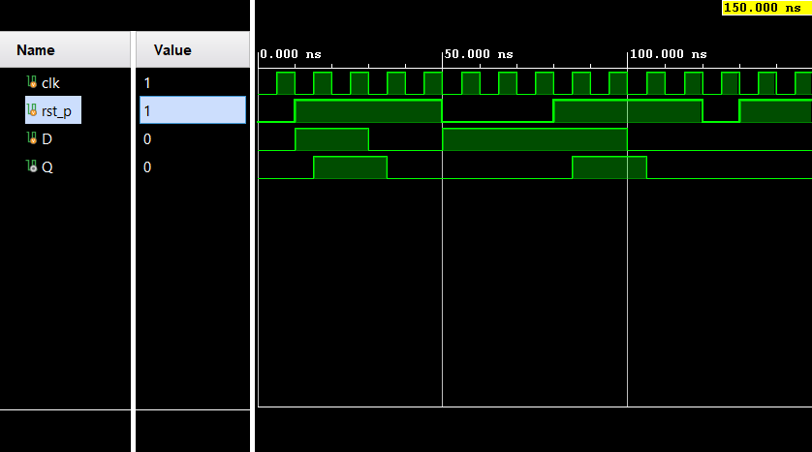
Kết quả đầu ra khi thử nghiệm.

